ПЛАТФОРМА ПОДЪЁМНАЯ
Модель 12.Г272М; 24.Г272М

Руководство по эксплуатации
12/24 Г272М.00.000 РЭ



МТ24

СОДЕРЖАНИЕ
1 НАЗНАЧЕНИЕ ИЗДЕЛИЯ 3
2 ТЕХНИЧЕСКИЕ ДАННЫЕ 3
3 СОСТАВ ИЗДЕЛИЯ И КОМПЛЕКТНОСТЬ 4
4 УСТРОЙСТВО И РАБОТА ИЗДЕЛИЯ 6
5 РАЗМЕЩЕНИЕ И МОНТАЖ 11
6 МАРКИРОВКА И УПАКОВЫВАНИЕ 11
7 УКАЗАНИЕ МЕР БЕЗОПАСНОСТИ 12
8 ПОРЯДОК РАБОТЫ 13
9 ПРОВЕРКА ТЕХНИЧЕСКОГО СОСТОЯНИЯ 14
10 ВОЗМОЖНЫЕ НЕИСПРАВНОСТИ И СПОСОБЫ ИХ УСТРАНЕНИЯ 15
11 ТЕХНИЧЕСКОЕ ОБСЛУЖИВАНИЕ 17
КАРТА СМАЗКИ 17
12 ПРАВИЛА ХРАНЕНИЯ 18
13 ТРАНСПОРТИРОВАНИЕ 18
14 ДЕЙСТВИЯ ПОТРЕБИТЕЛЕЙ ПО ИСТЕЧЕНИИ СРОКА СЛУЖБЫ ПЛАТФОРМЫ 18
15 СВИДЕТЕЛЬСТВО О ПРИЕМКЕ 19
16 СВИДЕТЕЛЬСТВО О КОНСЕРВАЦИИ 19
17 ГАРАНТИЙНЫЕ ОБЯЗАТЕЛЬСТВА 19
18 СВЕДЕНИЯ О ЗАКРЕПЛЕНИИ ПЛАТФОРМЫ ПРИ ЭКСПЛУАТАЦИИ 20
19 РЕЗУЛЬТАТЫ ТЕХНИЧЕСКОГО ОСВИДЕТЕЛЬ-СТВОВАНИЯ И ИСПЫТАНИЯ ПЛАТФОРМЫ 21

НАЗНАЧЕНИЕ ИЗДЕЛИЯ
1.1 Платформа подъёмная, модель Г272М (в дальнейшем –платформа) предназначена для подъёма автомобилей на высоту до 1,5 над уровнем пола при выполнении технического обслуживания и ремонта
1.2 Платформа рассчитана на эксплуатацию внутри производственных помещений с температурой окружающей среды от +1ºС до +35ºС при относительной влажности воздуха не выше 80% при температуре +25ºС и соответствует исполнению УХЛ, категории размещения 4 по ГОСТ 15150-69.

ТЕХНИЧЕСКИЕ ДАННЫЕ
2.1 Тип | стационарный
 | 12.Г272М | 24.Г272М
2.2 Грузоподъёмность максимально, кН (тс) | 120 (12) | 240 (24)
2.3 Способ подхвата | двухколейная платформа
2.4 Установленная мощность, кВт, не более | 4,0 | 7,5/5,5
2.5 Высота подъёма максималь-но (от уровня пола), мм | 1500
2.6 Максимальная высота под-хвата (высота платформы в исходном положении), мм | 500
2.7 Скорость подъёма платфор-мы с максимальным грузом, мм/с, не менее | 6
2.8 Скорость опускания плат-формы с максимальным грузом, мм/с | 15 – 22,5
2.9 Вид привода | электрогидравлический
2.10 Электропривод
Электродвигатель | АИР100L4У3 |  | АИР132S4У3/ АИР100L2У3
Ток | переменный, 3-х фазный
Напряжение питания, В:
- общее | 380
- управления | 24
Частота, Гц | 50
Синхронная частота вращения,  об/мин | 1500 |  |  | 1500/ 3000
2.11 Гидропривод | 2-х (4-х)цилиндровый, с питанием от шестеренного насоса, с ограничением высоты подъёма и фиксатором (гидрозамками) поднятого положения
- заправочная ёмкость, л | 55 |  |  | 120
- рабочая жидкость | Масло И-30А ГОСТ 20779-88
- максимальное давление, МПа (кгс/см ²) | 17 (170)
2.12 Габаритные размеры, мм
- длина | 9600
- ширина | 2600
- высота в исходном положении | 500
- Масса, кг, не более  - Срок службы, лет | 4400  8

ВНИМАНИЕ !
Платформа подъемная модели 12.Г272М сертифицирована на соответст-вие требованиям ГОСТ Р 51151-98, ГОСТ 27487-87, ГОСТ 12.2.003-91, 12.2.007.0-75, ГОСТ 12.4.040-78.
Сертификат соответствия - № РОСС RU. АЯ46.В15456

СОСТАВ ИЗДЕЛИЯ И КОМПЛЕКТНОСТЬ
Платформа поставляется заказчику полностью укомплектованной, отлаженной и готовой к работе в виде следующих её частей и документов:
1 Платформа (основная часть) 1 шт.
2 Скат 2 шт.
3 Пульт управления 1 шт.
4 Руководство по эксплуатации 12/24 Г272М.00.000 РЭ 1 экз.

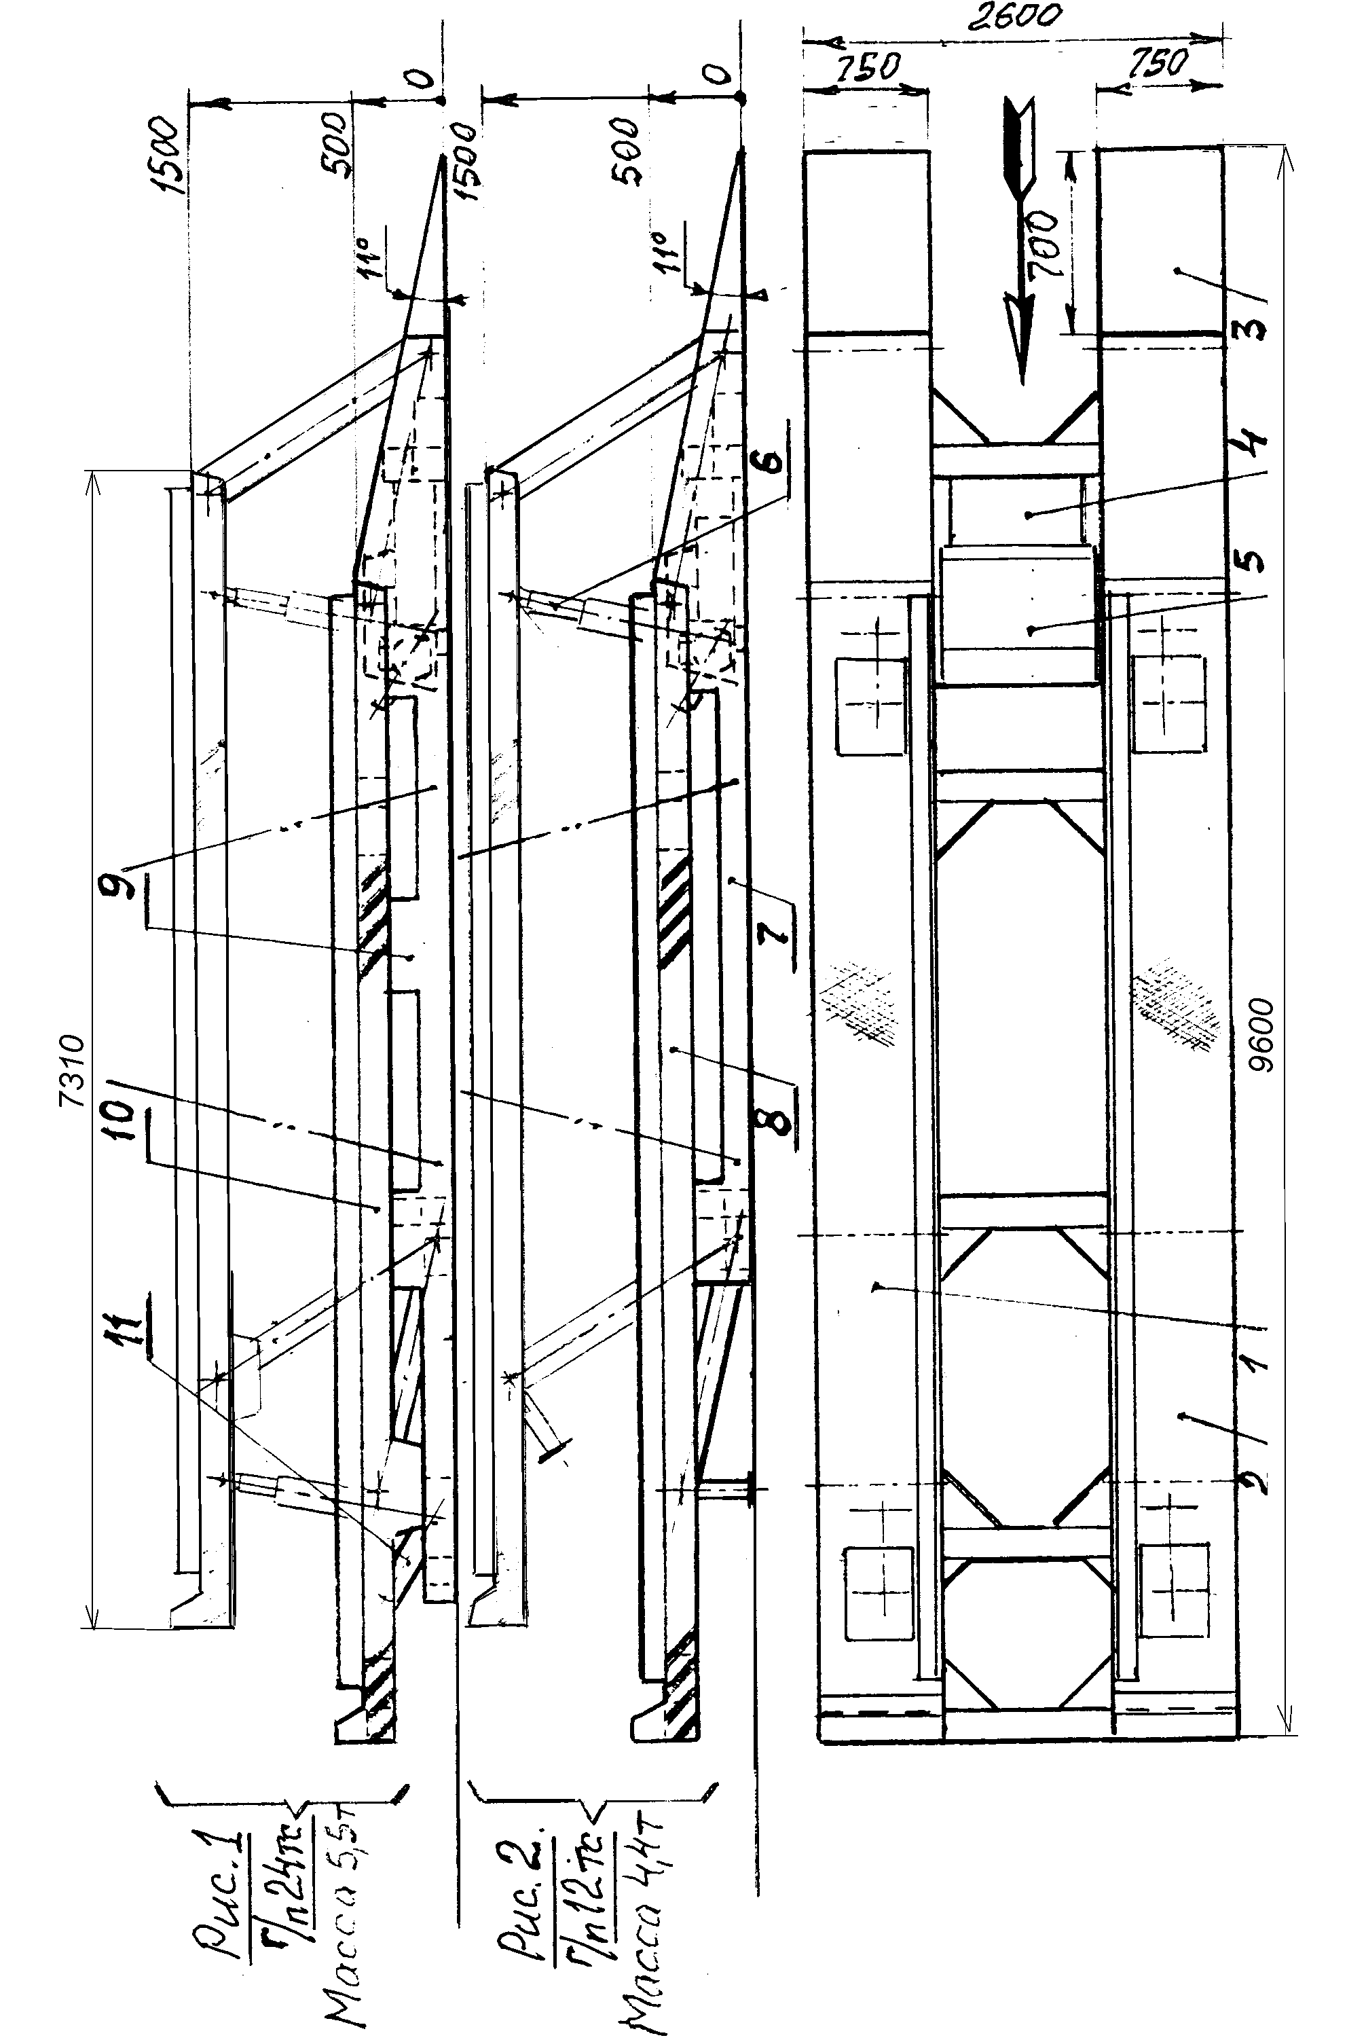
Рис.1, 2. Общий вид подъемников 12.Г272М и 24.Г272М

УСТРОЙСТВО И РАБОТА ИЗДЕЛИЯ
Платформа (рис.1,2) представляет собой стационарный подъёмник, состоящий из основной части в виде шарнирного 4-х звенника с электрогидравлическим приводом.
Для въезда (съезда) автомобиля имеется два ската, поз. 3, присоединяемые к основной части.
Для предотвращения случайного перемещения автомобиля по платформе во время подъёма или опускания, спереди имеется ограничитель, а сзади – выдвигающийся при подъёме упор.
4.1 Основная часть платформы (рис.1) состоит из рамы верхней 8, 10, представляющей собой сборно-сварную конструкцию из гнутых швеллеров, покрытую полосой настила; рамы основной 7, 9, представляющей собой сборно-сварную конструкцию из гнутых швеллеров и рёбер.
Рама верхняя соединена с рамой основной с помощью рычагов и осей, образуя четырёхзвенник.
Скаты 3 представляют собой наклонные сварные коробчатые подставки, покрытые настилом для въезда автомобиля.
4.2 Электропривод выполнен в соответствии со схемой электрической принципиальной (рис.3) и состоит из электродвигателя, переносного пульта управления с кнопочной станцией и аппаратуры управления, установленной по месту.
Подключение силовых цепей и схемы управления (рис.3) насосной установкой платформы к существующему силовому шкафу осуществляется через автоматический выключатель “QF”. Подаваемое напряжение 220/380 В. Цепи управления 220В включаются автоматом “SF “. При этом загорается лампочка HL1.

Рис.3. Схема электрическая принципиальная 12.Г272М и 24.Г272М
Таблица 1 – Перечень элементов к рис. 3
Обозн. | Наименование | Кол. | Примечание
SF | Выключатель АЕ2026МП-100 Ip=16А | 1
QF | Автоматический выключатель АЕ1031М-УХЛ4
SB1,SB2 | Кнопка КЕ011 исп.2 | 2 | черного цвета
SQ | Конечный выключатель ВПК211 | 1
KM | Пускатель ПМЛ 2100 ∼220В 50Гц | 1
KK | Реле электротепловое Ip=10А | 1
HL | Арматура светосигнальная | 2 | 24В, 90мА
М | Электродвигатель 4А100L4У3 | 1 | 4 кВт, 1500 об/мин.
М | То же АИР132S4У3 | 1 | 7,5 кВт, 1500 об/мин.
М | – / – АИР100L2У3 | 1 | 5.5 кВт, 3000 об/мин.
Платформа имеет 3 режима работы:
1 - подъём;
2 - опускание;
3 - удержание.
Для подъёма платформы нажимается кнопка SB1, замыкая цепь 4-3 и по цепи 1-2-3-4-5-6-8 включается катушка “КМ“ магнитного пускателя, которая замыкает контакты “КМ”, в цепи электродвигателя М. Одновременно по цепи 1-2-3-4-8 включается катушка гидрораспределителя УА1, открывая магистраль подачи рабочей жидкости к гидроцилиндрам. Кнопку держать нажатой до подъёма платформы на нужную высоту или до срабатывания конечного выключателя SQ.
При отпускании кнопки SB1 или срабатывании конечного выключателя SQ разрывается цепь 1-2-3-4-5-6-8, отключается электродвигатель М и катушка гидрораспределителя УА1. Платформа останавливается.
Для опускания платформы нажимается кнопка SB2 и держится до тех пор, пока платформа не встанет на своё место. При этом цепь 5-6 размыкается, а цепи 1-2-3-7-5-6-8 и 1-2-3-7-8 замыкаются, включая электродвигатель М и вторую катушку гидрораспределителя УА2. Платформа опускается вниз.
В 3-й режим работы – удержание – платформа переходит автоматически при отпускании кнопки “вверх“ или “вниз”. При этом запирается клапан гидрозамка и платформа удерживается в выбранном положении неограниченное время.
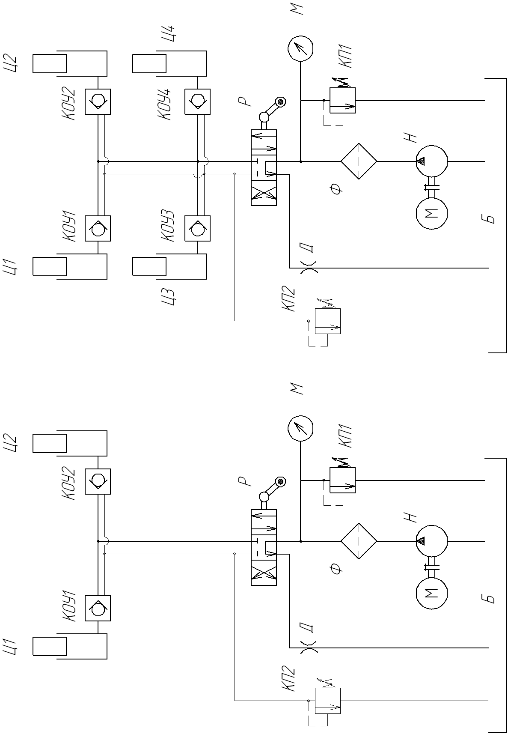

Рис. 4. Схема гидравлическая принципиальная 12.Г272М и 24.Г272М
Таблица 2 – Перечень элементов к рис. 4
Обозн. | Наименование | Кол-во | Примечание
Б | Гидробак | 1 | V=120л.
Д | Дроссель | 1
ДР | Дроссель разблокировки | 1
КОУ1-  КОУ4 | Клапан обратный управляемый  (гидрозамок) 541.08 00 | 2
КП | Клапан давления ПДГ 54-32М | 2 | р=32МПа
М | Манометр показывающий МТП-100 ГОСТ 2405-88 | 1 | р=0÷25МПа
Н | Насос шестерённый НШ-10А-3 ОСТ 23.1.92-88 | 1
Р | Гидрораспределитель ВMM 10.64 Pном-32МПА УХЛ4 | 1
Ф | Фильтр напорный 1ФГМ32-25К УХЛ4  ТУ2-053-1778-86 | 1
Ц1-Ц4 | Гидроцилиндр телескопический 503А-8503510 | 2-4 | Авт. МАЗ

4.4 Силовой частью подъёмника является гидропривод, включающий насосную станцию и гидроцилиндры. Принципиальная схема гидросистемы представлена на рис.4.
Подача рабочей жидкости в систему осуществляется шестерённым насосом Н. Забор масла из гидробака Б осуществляется через сетчатый фильтр грубой очистки.
Для управления потоком рабочей жидкости в гидросистеме используется трёхпозиционный гидрораспределитель Р направляющего типа.
Подъём платформы происходит при включении распределителя Р в требуемое положение и создании насосом Н необходимого давления рабочей жидкости в рабочих полостях гидроцилиндров Ц1,Ц2 (Ц1 – Ц4 для 24.Г272М) При достижении платформой конечного верхнего положения срабатывает конечный выключатель, происходит отключение электродвигателя и переключение распределителя Р в нейтральное положение.
Удержание верхней платформы подъёмника на требуемой высоте осуществляется за счёт запирания обратных управляемых клапанов (гидрозамков) КОУ1, КОУ2.(КОУ1 – КОУ4 для 24.Г272М).
При опускании платформы распределитель Р включается в требуемое положение; напорная линия соединяется с линией управления, а магистраль, подключённая к цилиндрам Ц соединяется с линией слива.
Давление, требуемое для разблокировки гидрозамков КОУ, установливается в линии управления дросселем Д2.
Плавное опускание платформы достигается наличием в распределительной плите ПР постоянного дросселя Д1, выполненного в виде калиброванного отверстия. Для опускания платформы в аварийной ситуации (при отключении электроэнергии, разрыве масляного шланга РВД и т.д.) предусмотрена возможность ручной разблокировки гидрозамков КОУ. В этом случае отворачивается винт гидрозамка, убирается втулка винта и этот же винт заворачивается до упора. После чего требуется открыть сливную магистраль гидросистемы за счёт ручного управления гидрораспределителем Р.
Для предотвращения перегрузки гидросистемы, предусмотрен предохранительный клапан КП, встроенный в распределительную плиту ПР. Настройка предохранительного клапана КП производится при контрольных испытаниях, с помощью манометра, устанавливаемого на распределительную плиту.

РАЗМЕЩЕНИЕ И МОНТАЖ
Платформа должна устанавливаться в закрытом отапливаемом помещении на горизонтальной площадке размером не менее 14×5 м. В качестве фундамента рекомендуется применять естественный уплотнённый грунт или искусственное твёрдое покрытие пола в цехе. Фундамент для платформы должен быть выполнен с отклонением от горизонтальности в любом направлении не более 1,7 мм на длине 1м.

Монтаж платформы осуществляется в следующей последовательности:
1 Установить основную часть (см. рис.1,2) на фундамент при помощи грузоподъёмного устройства с захватом за четыре боковых монтажных отверстия в нижней части платформы.
2 К основной части платформы пристыковать поочерёдно два ската (поз.3).
3 Пульт управления размещается в стороне от платформы на удобной высоте и в удобном для эксплуатации месте в зависимости от общей цеховой планировки. Пульт управления связать с приводом платформы электрическим гибким кабелем.
4 Перед подключением к электросети основная рама платформы должна быть заземлена.

МАРКИРОВКА И УПАКОВЫВАНИЕ
Маркировка должна быть нанесена на табличке, укреплённой на боковине нижней неподвижной рамы неразъёмным соединением.
Маркировка должна содержать:
1 Товарный знак предприятия-изготовителя или наименование;
2 Модель изделия;
3 Заводской номер;
4 Год выпуска.
5 Знак соответствия (для подъемника модели 12.Г272М).
Полностью укомплектованная платформа отпускается потребителю без упаковки.

УКАЗАНИЕ МЕР БЕЗОПАСНОСТИ
7.1 К работе с платформой допускаются лица, изучившие руководство по эксплуатации, ознакомленные с устройством платформы, особенностями ее эксплуатации, прошедшие инструктаж по технике безопасности.
7.2 Платформа приказом по предприятию должна быть закреплена за лицом, ответственным за его эксплуатацию. Сведения о закреплении плат-формы должны быть отражены в руководстве по эксплуатации в таблице 5.
7.3 В процессе эксплуатации не реже одного раза в год должно проводиться полное переосвидетельствование платформы.
Результаты испытаний, технического освидетельствования должны быть отражены в руководстве по эксплуатации в таблице 6.
7.4 Квалификация обслуживающего персонала – слесарь не ниже 4-го разряда.
7.5 При работе с платформой необходимо соблюдать “Правила эксплуатации электроустановок потребителей” и “Правила техники безопасности при эксплуатации электроустановок потребителей”.
7.6 После въезда на платформу автомобиль должен быть зафиксирован, т.е. приведён в действие ручной стояночный тормоз, двигатель заглушен.
7.7 Не реже одного раза в год производить проверку и измерение сопротивления изоляции электропроводки.
7.8 Запрещается:
- начинать работу при неполном уровне масла в маслобаке;
- начинать или продолжать работу при обнаружении не герметичности гидропривода;
- производить подъём или опускание платформы при нахождении посторонних людей в непосредственной близости, на ней или под нею;
- устанавливать короткобазовые автомобили со смещением вперёд к консольной части;
- находиться под платформой при опускании.

ПОРЯДОК РАБОТЫ
8.1 Произвести осмотр платформы (в случае обнаружения видимых неисправностей: деформации металлоконструкции, электрического кабеля – к работе не приступать до устранения неисправности).
8.2 Проверить уровень масла в баке гидросистемы, при необходимости довести до нормы.
Примечание: платформа поставляется заводом-изготовителем с полностью заправленным гидроприводом.
8.3 Освободить механические упоры (при наличии), для чего необходи-мо убрать стопорные стержни.
8.4 Установить автомобиль на платформу.
8.5 Произвести подъём загруженной платформы нажатием кнопки вверх” на высоту 100 – 150 мм, отпустить кнопку “вверх” и убедиться в чётком срабатывании гидрозамков, отсутствии подтеканий масла.
Нажатием кнопки “вверх” поднять платформу на необходимую высоту.
8.6 Удостовериться, что после подъёма платформа с автомобилем самопроизвольно не опускается. В случае обнаружения опускания, а также других неисправностей, отключить электроэнергию и вызвать дежурного механика.
8.7 Нажатием кнопки “вниз” опустить платформу на механические упоры (при наличии).
8.8 Провести необходимые работы с автомобилем.
8.9 Нажатием кнопки “вверх” освободить из зацепления механические упоры (при наличии) и убрать, закрепив их на верхней раме стопорными стержнями.
8.10 Нажатием кнопки “вниз” произвести опускание платформы с автомобилем.
8.11 Убрать автомобиль с платформы.

ПРОВЕРКА ТЕХНИЧЕСКОГО СОСТОЯНИЯ
Таблица 3 – Перечень основных проверок технического состояния
 | Что проверяется и при помощи какого инструмента, приборов и оборудования. Методика проверки | Технические требования
1 | Горизонтальность установки платфор-мы на фундаменте.  Нивелирование платформы производить при помощи уровня слесарного типа  200-0,15 ГОСТ У392-75, устанавливае-мого на площадку верхней рамы плат-формы в продольном и поперечном нап-равлениях, или сильфонного уровнемера | Отклонение от горизонтальной плоскости допускается 1º или  17 мм на длине 1м
2 | Целостность фиксаторов осей | Планки фиксаторов должны  входить в пазы осей и быть надёжно закреплены
3 | Состояние гидравлической системы:  Уровень масла в масляном баке проверяется визуально.  Герметичность гидросистемы:  Проверяется визуально | Подтекание масла и каплепаде –ние не допускаются
4  5  6 | Проверка настройки предохранитель-ного клапана, наличие пломбы.  Проверяется визуально по манометру ГОСТ 2405-88 с пределом измерения  25 МПа  Состояние электропривода:  проверяется визуально  Состояние резьбовых соединений платформы:  проверяется визуально | Предохранительный клапан должен быть отрегулирован на давление 17 МПа и опломбирован  Все контакты должны быть надёжно закреплены, наруше-ние изоляции проводов не допускается  Ослабление резьбовых соедине-ний не допускается

ВОЗМОЖНЫЕ НЕИСПРАВНОСТИ И СПОСОБЫ ИХ УСТРАНЕНИЯ
Таблица 4 - Перечень возможных неисправностей
Наименование неисправности, внешнее проявление и дополнительные признаки | Вероятная  причина | Метод  устранения
1 | 2 | 3
1. При включении кнопки “вверх” несущая часть не поднимается. Электромотор и насос работают:
1.1 Нет давления в напорной магистрали | Засорился фильтр заборного патрубка | Вынуть патрубок и промыть сетку
1.2 При принудитель-ном (ручном) перемеще-нии золотника гидрорас-пределителя верхняя рама поднимается | 1 Нарушен кон-такт (обрыв) провода питания катушки эл. магнита гидрорас-пределителя | Проверить цепь и вос-становить её целост-ность
 | 2 Перегорела катушка эл. магнита гидрораспределителя | Заменить катушку
1.3 Нет давления в рабочей магистрали | Засорился фильтр очистки масла | Промыть фильтр
2 При включении кнопки “вверх” верхняя рама с грузом не поднимается :
2.1 При включении электромагнита золотник не перемещается | 1 Наличие механичес-ких примесей в рабо-чей жидкости больше допустимого | Снять электромагнит, проверить безотказность перемещения золотника вручную, промыть дета-ли гидрораспределителя и электромагнита бензи-ном или уайтспиритом
 | 2 Неисправность электромагнита | Проверить электромаг-нит и в случае неработо-способности заменить
2.2 Мало давление в гидроприводе | 1 Заедание предохра-нительного клапана | Промыть или заменить клапан и отрегулировать величину давления
2.2 Мало давление в гидроприводе | 2 Износ или повреж-дение уплотнений | Отремонтировать или заменить маслонасос и проверить регулировку предохранительного клапана
3. Несущая часть подни-мается не на полную высоту | Мал уровень масла в баке | Долить до верха
- двигатель продолжает работать
- двигатель отключается | Нарушилась регулировка ВК | Отрегулировать выключатель
4. Подъём и опускание не-сущей части осуществля-ется рывками | 1 Наличие воздуха в гидросистеме | Прокачать систему
4. Подъём и опускание не-сущей части осуществля-ется рывками | 2 Заедание в шарнирах | Смазать шарниры и устранить заедание
5. Увеличенная длитель-ность циклов подъёма несущей части (особенно с грузом) | 1 Износ деталей насо-са | Заменить насос
 | 2 Перепутывание шлангов рабочей и управляющей магис-трали | Проверить и произвести подключение как требуется
6. При включении кноп-ки “вниз” несущая часть не опускается | Не срабатывает эл. магнит | Проверить цепь и восстановить

ТЕХНИЧЕСКОЕ ОБСЛУЖИВАНИЕ
Платформу требуется регулярно чистить, смазывать и дозаправлять напорной жидкостью.
11.1 Один раз в неделю проверять количество масла в баке и недостающее дозаправлять.
11.2 Один раз в неделю проверять визуально герметичность гидравлической системы. Ослабленные соединения подтянуть. Повреждённые шланги необходимо незамедлительно заменить.
11.3 Один раз в год демонтировать бак, прополоскать бензином и полностью заменить масло во всей гидравлической системе.

КАРТА СМАЗКИ
Точка смазки | Кол-во точек | Смазка | Периодичность смазки | Способ смазки | Кол-во ГСМ, кг
 |  |  |  |  | Норма заправки | Всего на  платформу
1 Оси 4-х звенника | 16 | Литол-24 | 6 мес. | Через пресс-масленку до выдавливания чистой смазки | 0.10 | 1,60
2 Шаровые опоры гидроцилиндров | 2 (4) | То же | То же | То же | 0.05 | 0.10
3 Цапфы верхних опор гидроцилиндров | 4 (8) | То же | То же | То же | 0.03 | 0.12
4 Цапфы нижних опор гидроцилиндров | 4 (8) | То же | То же | То же | 0.03 | 0.12

ПРАВИЛА ХРАНЕНИЯ
Платформа может храниться под навесом или в неотапливаемом складе. Хранение должно производиться по группе 5 ГОСТ 15150-69.
Вариант защиты ВЗ-1 по ГОСТ 9.014-78.
При сроках хранения, превышающих срок консервации (3 года) должна быть произведена переконсервация в соответствии с ГОСТ 9.014-78.

ТРАНСПОРТИРОВАНИЕ
13.1 Платформы могут транспортироваться всеми видами транспорта, кроме воздушного
13.2 Платформы должны транспортироваться в части воздействия механических факторов в условиях “Л” по ГОСТ 23170-78, в части воздействия климатических факторов - по условиям хранения 8 ГОСТ 15150-69
13.3 При транспортировке платформа подъемная должна быть предохранена от механических повреждений

ДЕЙСТВИЯ ПОТРЕБИТЕЛЕЙ ПО ИСТЕЧЕНИИ СРОКА СЛУЖБЫ ПЛАТФОРМЫ
По истечении срока службы платформы руководитель предприятия назначает комиссию для проведения полного технического освидетельствова-ния платформы на соответствие техническим данным (раздел 2 Руководства по эксплуатации) с обязательным измерением сопротивления изоляции силовых цепей (0,5 МОм, не менее), сопротивления между заземляющим болтом и металлическими не токоведущими частями платформы, которые могут оказаться под напряжением (0,1 Ом, не более).
При положительных результатах освидетельствования комиссия дает разрешение на дальнейшую эксплуатацию в течение одного года, по истечение которого вновь проводится техническое освидетельствование.
Если подтвердить технические данные не представляется возможным, платформа подлежит утилизации в установленном порядке (в соответствии с ГОСТ 30167-95).
Эксплуатация платформы не прошедшей освидетельствования или имеющей неподтвержденные технические данные ЗАПРЕЩАЕТСЯ из-за возможного травмирования обслуживающего персонала.

СВИДЕТЕЛЬСТВО О ПРИЕМКЕ
Платформа подъемная модели 12/24 Г272М, заводской №____________ соответствует требованиям технических условий ТУ 4577-002-45634699-00 и признана годной для эксплуатации
Дата выпуска “___” _____________ ______г.
Начальник ОТК
____________ “___” _____________ ______ г.
Начальник цеха
___________ “___” ______________ ______г.

М.П.

СВИДЕТЕЛЬСТВО О КОНСЕРВАЦИИ
Платформа подъемная модели 12/24 Г272М, заводской №______________ подвергнута на ООО «Челябинский завод автосервисного оборудования» консервации согласно требований
ТУ 4577-002-45634699-00
Дата консервации “___” _____________ _____ г.
Срок консервации не менее _______
Консервацию произвел ______________________
Изделие после консервации принял ___________

ГАРАНТИЙНЫЕ ОБЯЗАТЕЛЬСТВА
Предприятие-изготовитель гарантирует исправную работу подъемника в течение 12 месяцев со дня ввода его в эксплуатацию, при условии соблюдения правил эксплуатации, хранения, транспортирования и монтажа, но не более 18 месяцев со дня получения потребителем.

СВЕДЕНИЯ О ЗАКРЕПЛЕНИИ ПЛАТФОРМЫ ПРИ ЭКСПЛУАТАЦИИ
Таблица 5 – сведения о закреплении платформы
Должность | Фамилия лица, ответственного за эксплуатацию | Номер и дата приказа | Подпись ответственного лица

РЕЗУЛЬТАТЫ ТЕХНИЧЕСКОГО ОСВИДЕТЕЛЬ-СТВОВАНИЯ И ИСПЫТАНИЯ ПЛАТФОРМЫ
Таблица 6 – результаты технического освидетельствования
Дата | Результаты освидетельство-вания и испытаний | Срок след. освидетель-ствования | Должность, фами-лия, подпись лица, проводившего осви-детельствование

